Informacja prasowa: 07.03.2017 r.

Jubileuszowa edycja Programu Promocji Kultury Przedsiębiorczości „Przedsiębiorstwo Fair Play”!
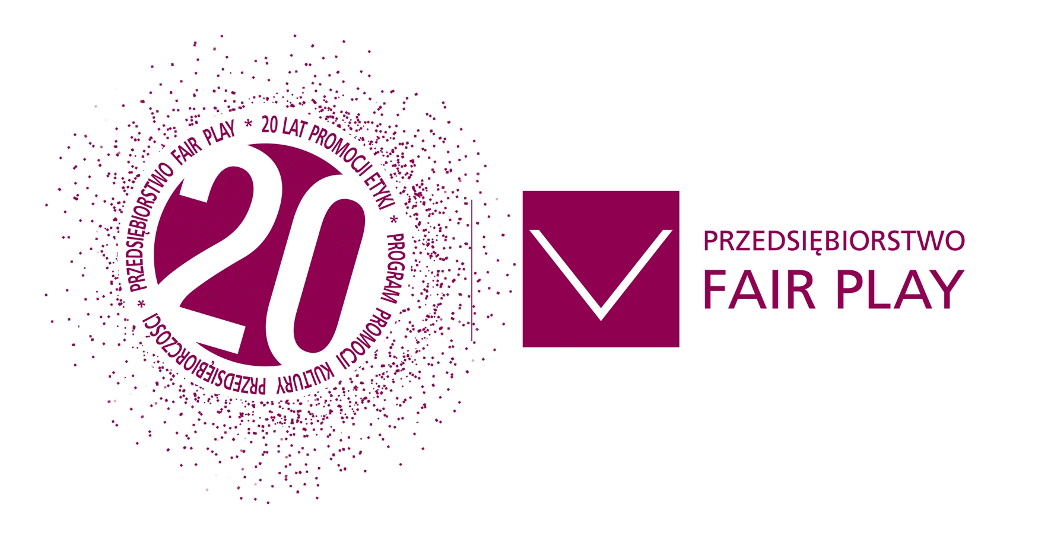
Trwa XX edycja, najstarszego, ogólnopolskiego programu promującego etykę w biznesie - „Przedsiębiorstwo Fair Play”. Aby zgłosić swój udział w jubileuszowej edycji programu przedsiębiorstwa mają czas do 31 maja. W dobie współczesnej gospodarki rynkowej oraz ogromnej konkurencji, coraz trudniej utrzymać przedsiębiorstwom wyrobioną już markę. Firmy mogą zapewnić sobie przewagę konkurencyjną nie tylko poprzez atrakcyjność technologiczną, cenową czy organizacyjną, ale również uczestnicząc w prestiżowych programach, konkursach czy inicjatywach gospodarczych, które przyczyniają się do podniesienia ich wiarygodności. Firma przystępując do takich programów ma świadomość, że w wyniku przeprowadzenia przez organizatorów działań promocyjnych i weryfikacyjnych jest w stanie dużo zyskać.

„Przedsiębiorstwo Fair Play” w liczbach
W tym roku mija 20 lat od zorganizowania przez Fundację „Instytut Badań nad Demokracją
i Przedsiębiorstwem Prywatnym” pierwszej edycji programu „Przedsiębiorstwo Fair Play”. W latach 1998 – 2016, w trakcie 19 zrealizowanych edycji programu nadeszło ponad 10,3 tys. zgłoszeń od niespełna 3 tysięcy firm (licząc każdą jeden raz, wiele z nich uczestniczy wielokrotnie w programie)
z całej Polski. Do tej pory przyznaliśmy niemal 9,4 tys. certyfikatów „Przedsiębiorstwo Fair Play”, które odebrało ponad 2,4 firm (licząc każdą jeden raz, jak powyżej). Rozpoznawalny certyfikat wzmacnia wizerunek oraz buduje zaufanie, ułatwiając nawiązywanie współpracy z partnerami biznesowymi, organizacjami społeczności lokalnej i regionalnej oraz innymi jednostkami.
W programie są przedsiębiorstwa uczestniczące w programie od 18, nawet 19 lat!
Cele Programu
„Przedsiębiorstwo Fair Play” jest ogólnopolskim programem, w którym oceniane są wszystkie aspekty działalności firmy, sposób i styl prowadzenia przedsiębiorstwa, a nie tylko jego wyniki ekonomiczne czy jakość wyrobów. Program ma na celu promowanie etyki w działalności gospodarczej rozumianej jako właściwe zarządzanie relacjami z różnymi interesariuszami firmy, tj.: z klientami, kontrahentami,
pracownikami, wspólnikami, społecznością lokalną, a także władzą lokalną i państwową. Ideą programu jest zachęcenie wszystkich firm w Polsce do zachowań etycznych i wprowadzenia stosownych zmian nie tylko w wewnętrznej organizacji pracy, ale także do kształtowania pozytywnych relacji ze społecznością lokalną oraz dbałości o środowisko naturalne.
Korzyści dla firm
Certyfikat Jakości Biznesu „Przedsiębiorstwo Fair Play”, poparty wieloaspektową weryfikacją, pomaga budować silną markę pracodawcy i godnego zaufania partnera w biznesie. Przedsiębiorstwa, które otrzymują certyfikat, dokumentują swoje rzetelne podejście do interesariuszy. Kontrahenci, wybierając firmy do współpracy o wiele częściej decydują się na wspólne przedsięwzięcia
z przedsiębiorcami, którzy dają dużą gwarancję wywiązania się wobec nich z wszelkich zobowiązań. Laureaci programu, ich osiągnięcia i przykłady dobrych praktyk są źródłem wiedzy o polskich praktykach z zakresu CSR i jako takie są prezentowane przez organizatorów na konferencjach branżowych, forach, spotkaniach w regionach, a także podczas zagranicznych misji gospodarczych
i w kontaktach z placówkami dyplomatycznymi w Polsce i za granicą. Otrzymanie tytułu „Przedsiębiorstwo Fair Play” wspiera także budowanie zespołów pracowniczych, identyfikujących się z celami firmy, zespołów, na które przedsiębiorcy mogą liczyć także w trudnych chwilach.
Rzetelna weryfikacja
W programie mogą brać udział przedsiębiorstwa, które prowadziły działalność gospodarczą co najmniej przez cały rok poprzedzający daną edycję, posiadają siedzibę w Polsce oraz złożą deklarację udziału do 31 maja. Następnie firma poddana zostanie dwustopniowej weryfikacji. W I etapie zweryfikujemy informacje zawarte w ankietach, w których przedsiębiorcy szczegółowo zaprezentują swoją działalność, odpowiadając na szereg pytań dotyczących m.in. relacji z klientami, kontrahentami, pracownikami i społecznością lokalną. W II etapie odpowiednio przygotowani merytorycznie audytorzy przeprowadzą audyty certyfikacyjne w firmach. Dodatkowym elementem weryfikacji jest sondaż realizowany wśród klientów i kontrahentów firm-uczestników. Suma przyznanych przez audytorów, klientów i kontrahentów ocen zadecyduje o rekomendacji przedsiębiorstwa do tytułu i certyfikatu „Przedsiębiorstwo Fair Play”.
Program afiliowany jest przy Krajowej Izbie Gospodarczej.

Więcej informacji o programie na www.przedsiebiorstwo.fairplay.pl

